Ủy ban nhân dân huyện Gò Dầu tổ chức Hội nghị triển khai pháp luật

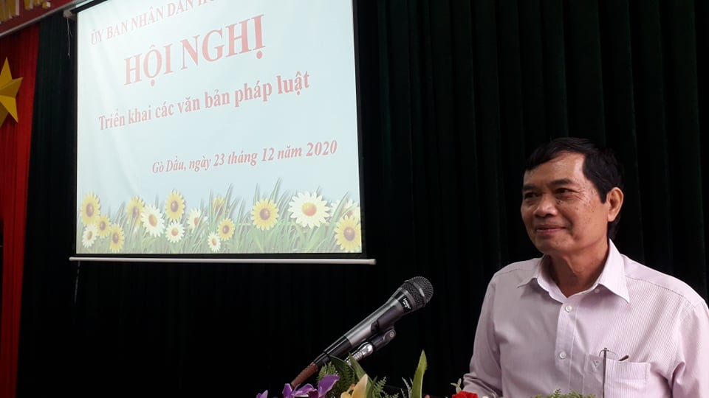
Ảnh: Đ/c Đỗ Văn Tuấn, Phó Trưởng Phòng Tư pháp huyện Gò Dầu
Ngày 23/12/2020, tại Hội trường các cơ quan đảng, đoàn thể huyện Gò Dầu; UBND huyện Gò Dầu đã tổ chức Hội nghị triển khai các văn bản pháp luật. Đ/c Đỗ Văn Tuấn, Phó Trưởng Phòng Tư pháp được Lãnh đạo UBND huyện ủy quyền chủ trì Hội nghị.
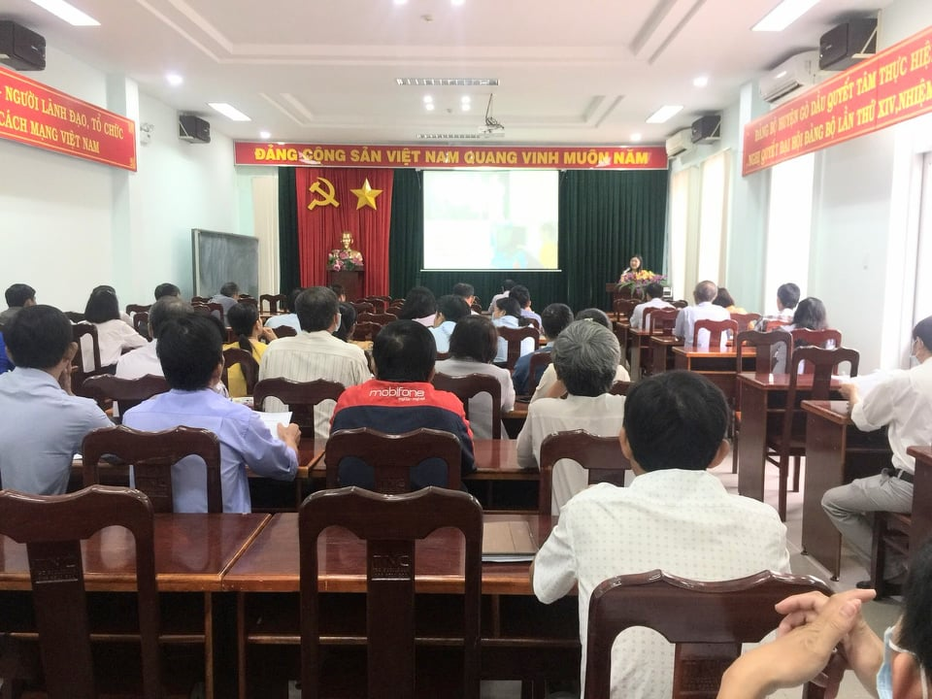
Ảnh: Toàn cảnh Hội nghị
Tham dự Hội nghị có hơn 100 đại biểu là báo cáo viên, tuyên truyền viên pháp luật; cán bộ, công chức, viên chức các phòng, ban, ngành, đoàn thể huyện và UBND các xã, thị trấn của huyện Gò Dầu.
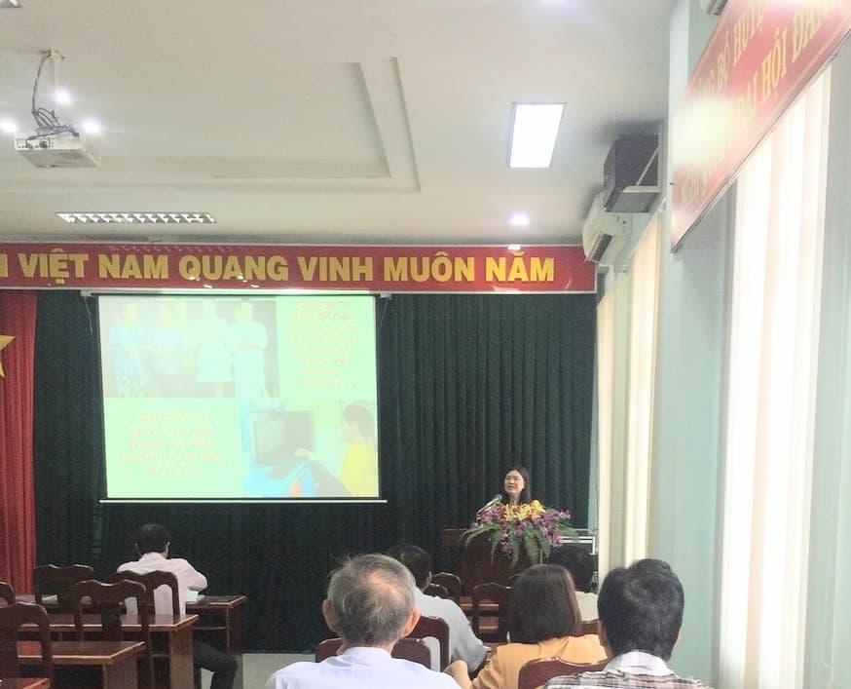
Ảnh: Đ/c Đào Thị Anh Tuyết, Phó Trưởng Phòng Phổ biến, giáo dục pháp luật – Sở Tư pháp
Tại Hội nghị, đ/c Đào Thị Anh Tuyết, Phó Trưởng Phòng Phổ biến, giáo dục pháp luật – Sở Tư pháp triển khai Luật Thanh niên năm 2020; đ/c Đỗ Văn Tuấn, Phó Trưởng Phòng Tư pháp huyện Gò Dầu triển khai Luật Sửa đổi, bổ sung một số Điều của Luật Ban hành văn bản quy phạm pháp luật năm 2020 và Luật Sửa đổi, bổ sung một số Điều của Luật Giám định Tư pháp năm 2020.
Nhìn chung, Hội nghị đã góp phần rất quan trọng trong việc giúp đội ngũ cán bộ, công chức, viên chức trên địa bàn huyện Gò Dầu kịp thời cập nhật những quy định pháp luật mới để triển khai thực hiện khi luật có hiệu lực thi hành từ ngày 01/01/2021.
Phát biểu tại Hội nghị, đ/c Đỗ Văn Tuấn, Phó Trưởng Phòng Tư pháp huyện Gò Dầu đề nghị báo cáo viên, tuyên truyền viên pháp luật sau Hội nghị này tiếp tục tuyên truyền, phổ biến sâu rộng các văn bản pháp luật cho toàn thể cán bộ, công chức, viên trên địa bàn, nhất là ở cơ sở./.
Kim Diễm

